Радиомодули с сенсором (RMS) - Учет газа
Модель | Внешний вид | Тип ресурса | Применимость для приборов учета | Внешняя антенна | Документация
Jooby EPHIR RMS LoRaWAN GMEL10 100 | 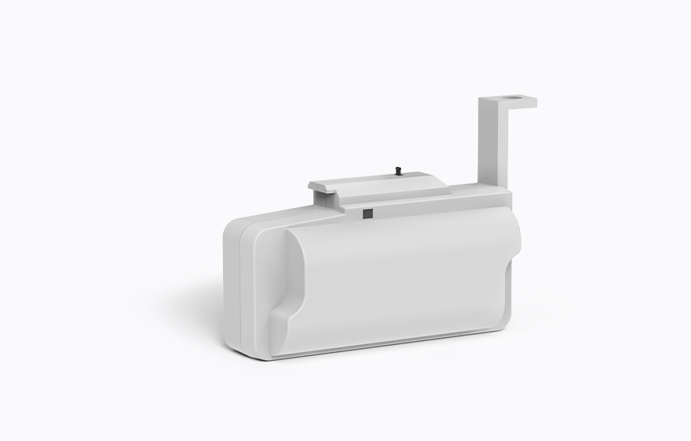 | Газ | G-Elster (BK-G1.6, BK-G2.5, BK-G4, BK-G6, BK-G10, BK-G16, BK-G25) | -
Jooby EPHIR RMS LoRaWAN GMEL10 102 | 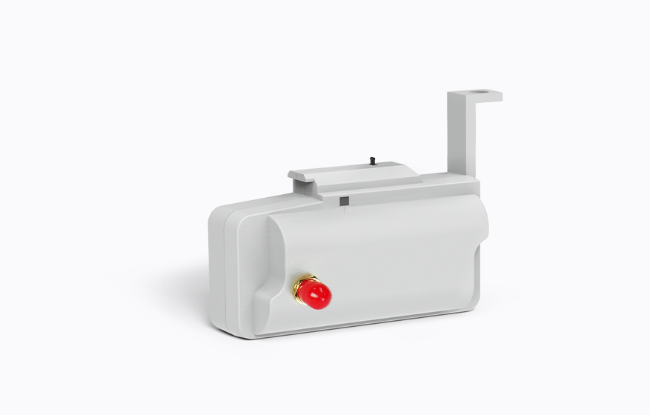 | Газ |  | 0.5 m
Jooby EPHIR RMS LoRaWAN GMEL10 106 |  | Газ |  | 3.0 m
Jooby EPHIR RMS LoRaWAN GMME10 103 | 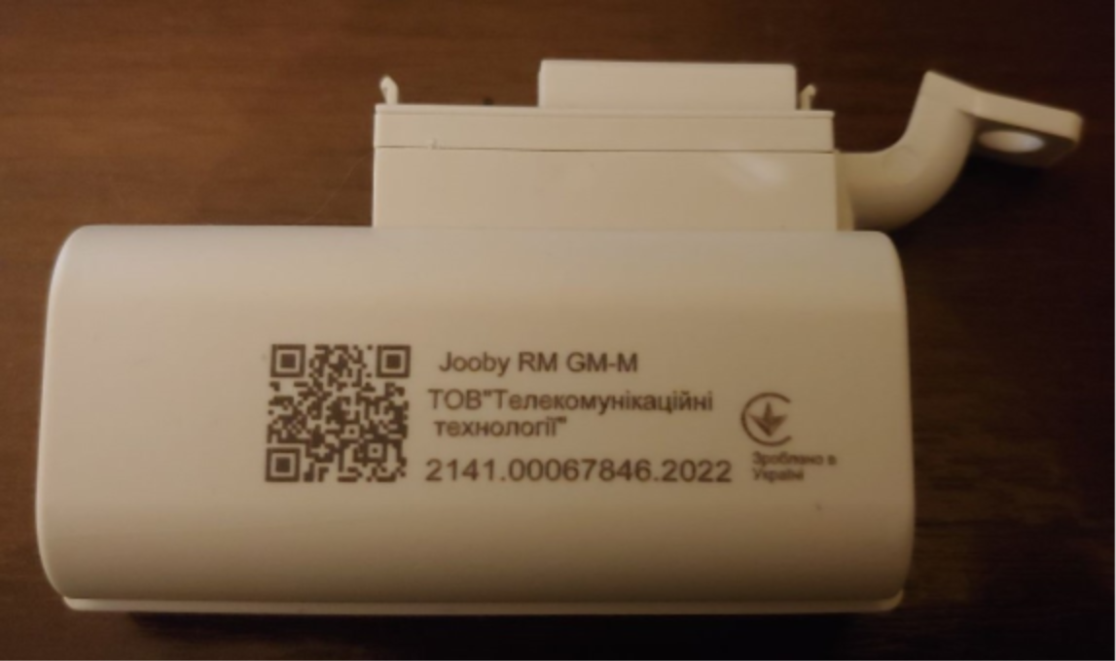 | Газ | G-Metrix (G1.6, G2.5, G4, G6, G10, G16) | -
Jooby EPHIR RMS LoRaWAN GMME10 104 | 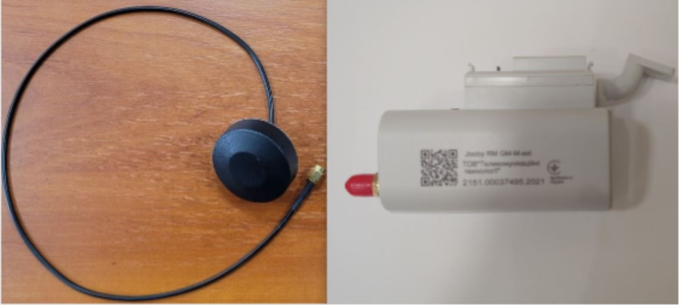 | Газ | G-Metrix (G1.6, G2.5, G4, G6, G10, G16) | 0,5 m
Jooby EPHIR RMS LoRaWAN GMME10 107 | 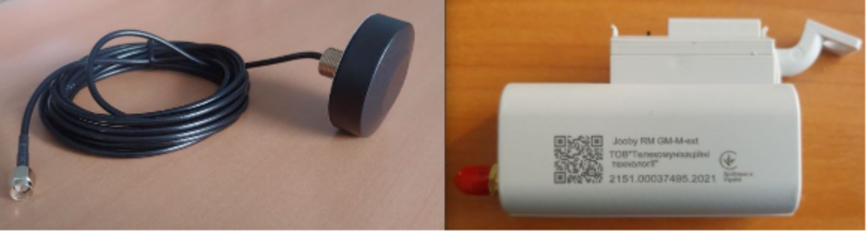 | Газ | G-Metrix (G1.6, G2.5, G4, G6, G10, G16) | 3,0 m
Jooby EPHIR RMS LoRaWAN GMSG10 105 | 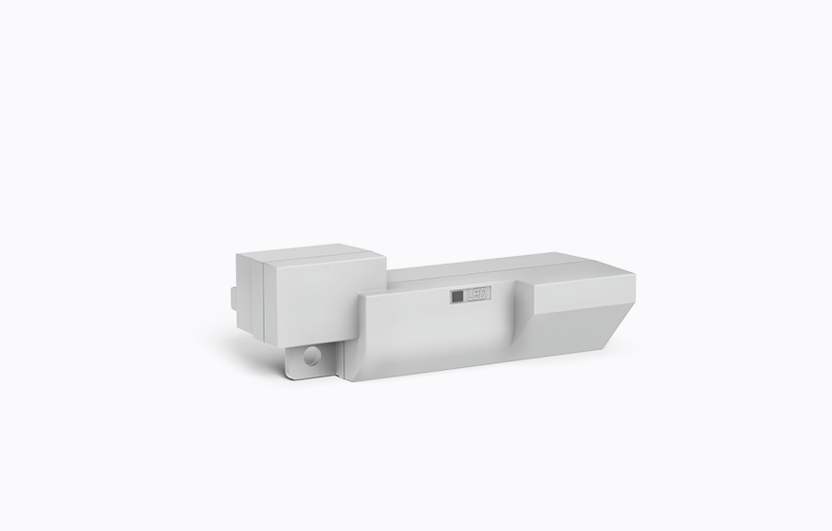 | Газ | G-SamGaz (G1.6, G2.5, G4, G6) | -

Радиомодули с сенсором (RMS) - Учет воды
Модель | Внешний вид | Тип ресурса | Применимость для приборов учета | Внешняя антенна | Документация
Jooby Aquaris RMS LoRaWAN WONO10 203 | 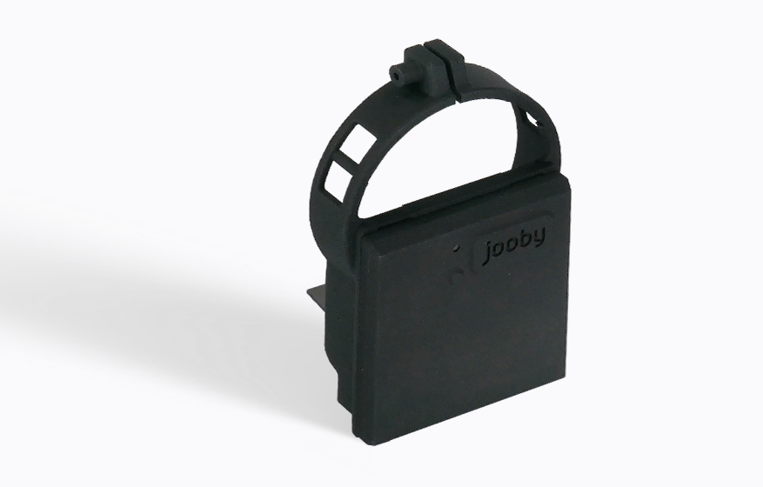 | Вода | W-Novator_L (ЛК-15Х, Novator ЛК-15Г) | -

